Российская Федерация
Камчатский край
Елизовский муниципальный район

Собрание депутатов

НИКОЛАЕВСКОго СЕЛЬСКОго ПОСЕЛЕНИя

Решение

« » ______________ 2017 года № _____

«О внесении изменений в Правила землепользования и застройки Николаевского сельского поселения»

Принято решением Собрания депутатов
Николаевского сельского поселения
от « » ______________ 2017 года № _____

1. Внести в Правила землепользования и застройки Николаевского сельского поселения от 31.01.2012 № 1-нд, принятые решением Собрания депутатов Николаевского сельского поселения 26.01.2012 № 71, следующие изменения:
- В карте градостроительного зонирования в границах формируемого земельного участка, площадью 11785 кв. м, часть территориальных зон – зона объектов автомобильного транспорта (ТИ 1), зона объектов теплоснабжения (ИИ 3) и зона общего пользования (улично-дорожная сеть), изменить на территориальную зону – зона объектов теплоснабжения (ИИ 3), согласно приложению 1;
- В карте градостроительного зонирования в границах формируемого земельного участка, площадью 1866 кв. м, часть территориальных зон – зона объектов теплоснабжения (ИИ 3) и зона общего пользования (улично-дорожная сеть), изменить на территориальную зону – зона объектов теплоснабжения (ИИ 3), согласно приложению 2;
- В карте градостроительного зонирования в границах формируемого земельного участка, площадью 9320 кв. м, часть территориальных зон – зона объектов автомобильного транспорта (ТИ 1) и зона объектов водоотведения (ИИ 2), изменить на территориальную зону – зона объектов водоотведения (ИИ 2), согласно приложению 3;
- В карте градостроительного зонирования в границах формируемого земельного участка, площадью 465 кв. м, часть территориальных зон – зона естественного ландшафта (ЕЛ) и зона объектов сельскохозяйственного назначения (СХЗ 3), изменить на территориальную зону – зона объектов сельскохозяйственного назначения (СХЗ 3), согласно приложению 4;
- В разделе III Правил «Градостроительные регламенты» пункт 1 «Основные виды разрешенного использования» Зоны застройки среднеэтажными жилыми домами (Ж 3) дополнить строкой следующего содержания:

Ведение дачного хозяйства | Предельный минимальный размер земельного участка – 0,01 га.  Предельный максимальный размер земельного участка – 0,25 га | Размещение жилого дачного дома (не предназначенного для раздела на квартиры, пригодного для отдыха и проживания, высотой не выше трех надземных этажей);  осуществление деятельности, связанной с выращиванием плодовых, ягодных, овощных, бахчевых или иных сельскохозяйственных культур и картофеля;  размещение хозяйственных строений и сооружений

2. Настоящее решение вступает в силу после официального обнародования.

Глава Николаевского
сельского поселения В.И. Никифоров

____________ 2017 г.
№ _______
Приложение 1

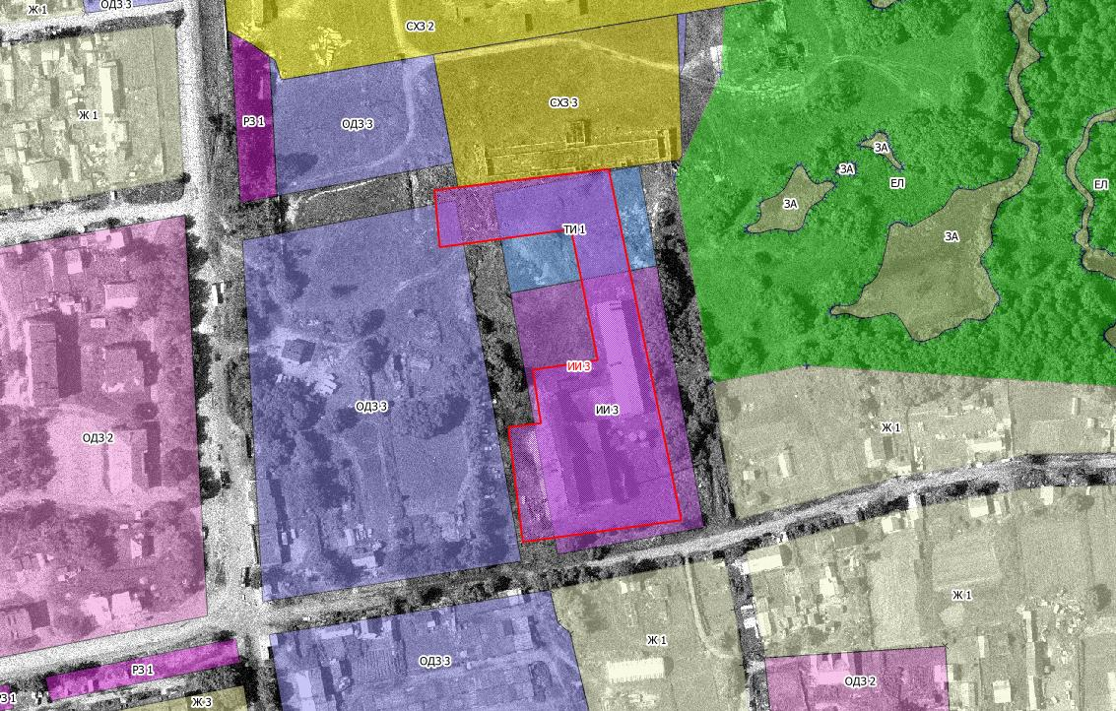

Координаты образуемого земельного участка
 | Х (м) | У (м)
1 | 563392,76 | 1391261,10
2 | 563394,29 | 1391273,62
3 | 563404,19 | 1391354,57
4 | 563215,47 | 1391393,63
5 | 563203,77 | 1391308,46
6 | 563265,42 | 1391300,73
7 | 563267,59 | 1391318,18
8 | 563296,22 | 1391313,84
9 | 563301,54 | 1391348,69
10 | 563371,80 | 1391334,41
11 | 563362,14 | 1391263,83

Приложение 2

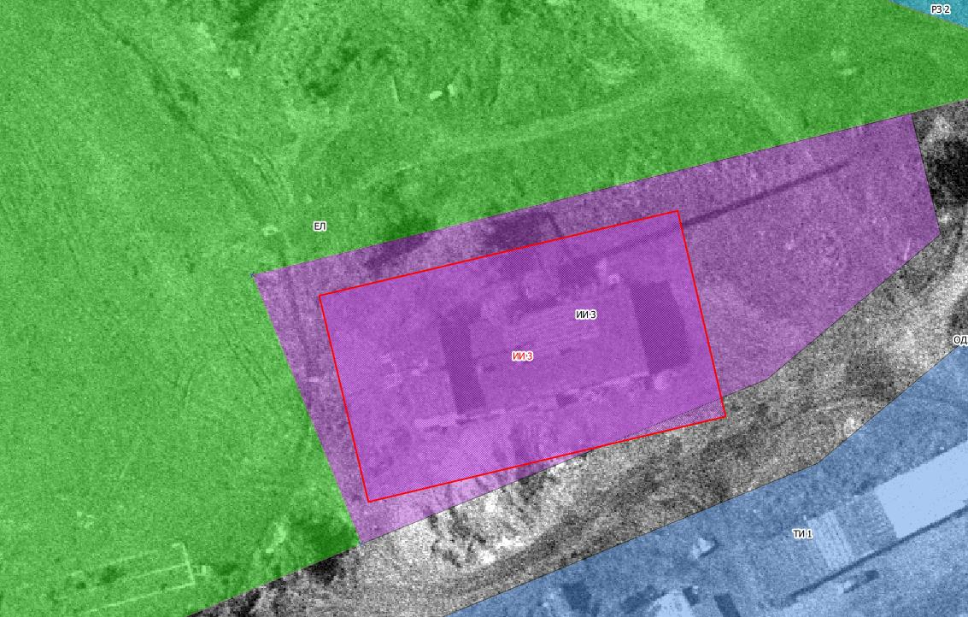

Координаты образуемого земельного участка

 | Х (м) | У (м)
1 | 567149,60 | 1388510,10
2 | 567152,35 | 1388521,72
3 | 567162,75 | 1388565,60
4 | 567130,90 | 1388573,03
5 | 567117,68 | 1388517,71

Приложение 3

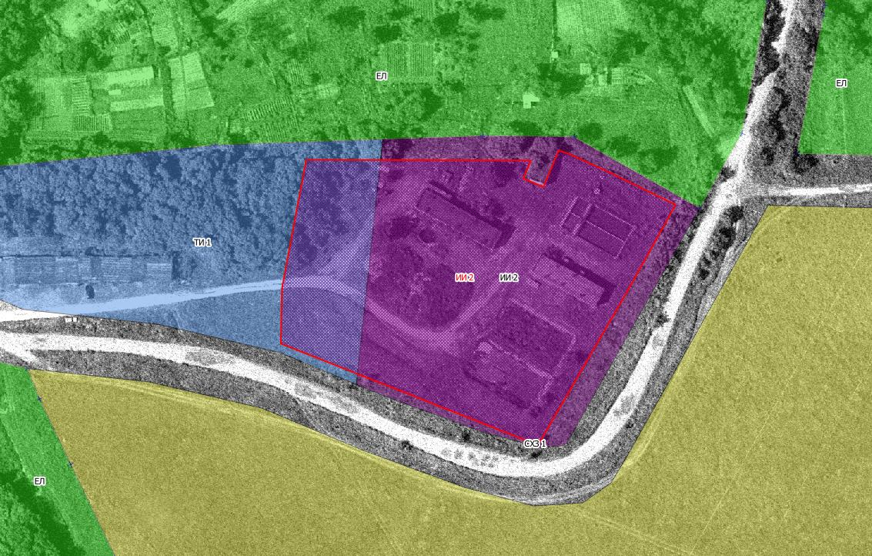

Координаты образуемого земельного участка

 | Х (м) | У (м)
1 | 566736,38 | 1389197,74
2 | 566736,16 | 1389274,98
3 | 566729,92 | 1389272,37
4 | 566727,02 | 1389279,29
5 | 566738,54 | 1389284,12
6 | 566739,61 | 1389284,57
7 | 566738,28 | 1389288,41
8 | 566731,53 | 1389303,13
9 | 566720,91 | 1389324,73
10 | 566690,65 | 1389307,83
11 | 566638.36 | 1389277,43
12 | 566673,22 | 1389189,02
13 | 566692,16 | 1389189,41

Приложение 4

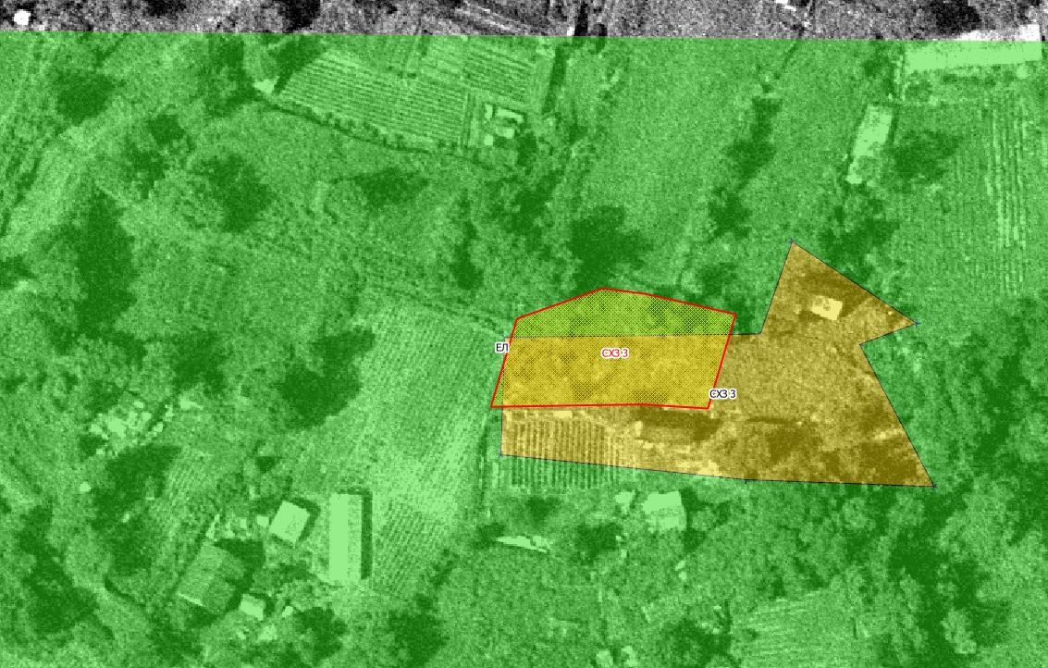

Координаты образуемого земельного участка

 | Х (м) | У (м)
1 | 566878,01 | 1389245,41
2 | 566882,34 | 1389257,64
3 | 566881,56 | 1389263,77
4 | 566878.64 | 1389276,67
5 | 566865,17 | 1389272,7
6 | 566865,76 | 1389263,37
7 | 566865,41 | 1389241,67

